Непосредственно образовательная деятельность
во второй младшей группе

" В гостях у Бабы-Яги"
(элементарные математические представления)

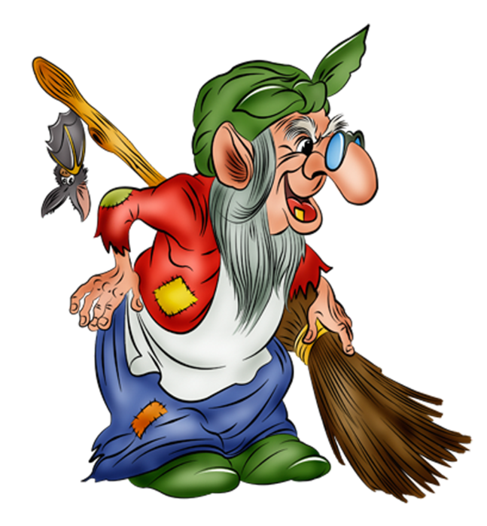
Морозова Г.В.
МДОУ № 3«Тополек»

г. Ясный
2011 год

Цель: использование игровых приемов при формировании элементарных математических представлений.

Задачи:
- Закрепить умение сравнивать знакомые предметы по величине (длинный, короткий);
- Развивать представления о геометрических фигурах (круг, треугольник, квадрат);
- Продолжать учить называть числительные по порядку (счет), указывая на предметы, выражать результаты счета в речи (до 4-х);
- Закреплять знания у детей в определении цвета и оттенков;
- Развивать представления о геометрических телах (шар, куб);
- Развивать наблюдательность, внимание, логическое мышление;
- Воспитывать у детей вежливость, доброе отношение к герою занятия и друг другу, стремление помочь персонажу, научить его.

Оборудование: связка разноцветных шаров, мяч, куб, «пропеллеры» для игры «Самолеты», аэродромы, имеющие геометрическую форму, карточки с кружочками до 4-х, короткая и длинная ленты.

Ход образовательной деятельности:

Воспитатель: Предлагаю совершить экскурсию в сказочный лес. А окажемся мы в лесу с помощью волшебной палочки. Вы глазки закройте, я взмахну палочкой и скажу:
Покружись, покружись.
И в лесу очутись.
Открывайте глазки, вот мы и в лесу.
Баба-яга: Зачем ко мне пожаловали?
Воспитатель: Мы хотим с тобой поиграть, баба-яга!
Баба-яга: Не буду я с вами играть!
Дети: Почему?
Баба-яга: Потому что вы невоспитанные, даже не поздоровались, да вы еще ничего не знаете и не умеете.
Дети: Здравствуй, бабушка! Мы все знаем и умеем!
Баба-яга: Здравствуйте, дети! Хорошо, я посмотрю, как вы все знаете!
- Баба-яга показывает детям связку разноцветных воздушных шаров. Дети определяют цвета и оттенки. (Баба-яга хвалит детей).
- Баба-яга предлагает определить, что это? (показывает на мяч). Дети рассказывают, что это мяч. Он похож на шар, катится далеко, умеет прыгать.
Баба-яга: А у меня тоже есть мяч. Вот какой! (Показывает на куб. Пытается его катить; показывает, как он «отпрыгивает» от пола. Почему он не катится?).
Дети: Потому что мяч похож на шар, у него нет углов. Поэтому он далеко катится. У тебя, Баба-яга, это не мяч, а куб. Он не катится, потому что у него есть углы.
Баба-яга: Спасибо, дети! Научили старушку уму-разуму.
Баба-яга предлагает поиграть в игру «Самолеты».Детям раздаются пропеллеры для самолетов, в середине которых геометрические фигуры. Самолеты должны приземлиться на свой аэродром, который имеет форму соответствующей геометрической фигуре. Детям дается команда: «Завели моторы! Полетели! Дети бегают по кругу друг за другом, имитируя движение самолета, изображая рев мотора (руки в стороны). По команде: «Самолеты» приземляются на свой аэродром. Затем смотрят правильно ли?
Баба-яга: А вы считать умеете? Дети: Умеем!
Баба-яга хлопает в ладоши, дети показывают карточку, на которой изображено столько кружочков, сколько было хлопков (до 4).
Игра «Кто быстрей?»
Играют двое детей, каждый наматывает на палочку ленту (у одного она длиннее, чем у другого). Тот, у кого лента короче, первый заканчивает игру. Почему? Игра повторяется. Дети замечают, что одна лента длиннее, а другая короче.
Воспитатель: Нам пора возвращаться. Спасибо тебе, баба-яга! Повеселила ты нас. До свидания. А сейчас я снова взмахну своей волшебной палочкой, и вы окажитесь в детском саду. Закрывайте глазки. Кружитесь, кружитесь, в детском саду очутись. Вот мы и вернулись.

